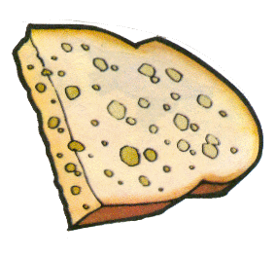
é o pão

__________________________________________________

__________________________________________________
é a papa

________________________________________

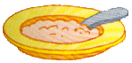
________________________________________
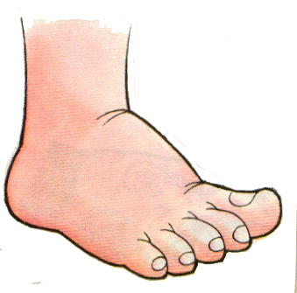
é o pé

__________________________________________________

__________________________________________________
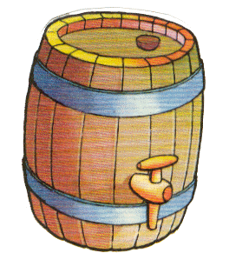
é a pipa

__________________________________________________

__________________________________________________
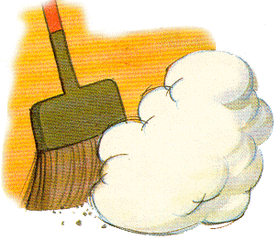
é o pó

__________________________________________________

__________________________________________________

